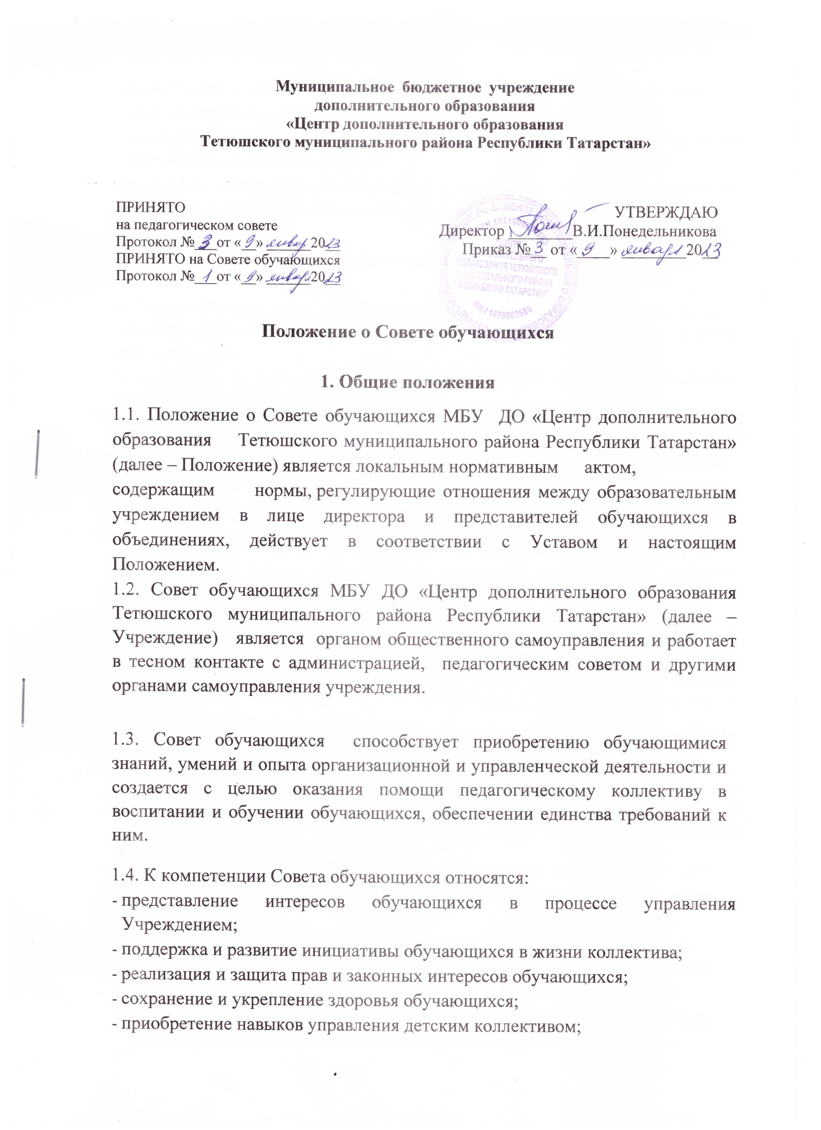 организация взаимодействия с органами самоуправления Учреждения по вопросам организации массовых воспитательных мероприятий;
- участие в подготовке Учреждения к новому учебному году и развитии материально-технической базы;
- поддержка и развитие инновационной деятельности, социальных проектов, реализуемых в образовательном процессе.

2. Порядок формирования и состав Совета обучающихся

2.1. Совет обучающихся избирается из числа обучающихся в объединениях, отличающихся мотивацией и активностью, ежегодно, не позднее 15 октября текущего года.
2.2. Состав Совета обучающихсяутверждается на общем собрании обучающихся открытым голосованием.
2.3. В состав Совета обучающихсяобязательно входят два представителя администрации (зам. директора по ВР и педагог – организатор), с правом решающего голоса, так же могут быть включены педагогические работники, чья профессиональная и (или) общественная деятельность, знания, возможности и опыт могут позитивным образом содействовать работе Совета.
2.4. Руководит деятельностью Совета обучающихся председатель, избранный на заседании Совета обучающихсяоткрытым голосованием простым большинством голосов. Из своего состава члены Совета обучающихсяизбирают секретаря.
2.5. Председатель и секретарь Совета обучающихсяработают на общественных началах и ведут всю документацию Совета обучающихся.
2.6. При Совете обучающихся для подготовки и проведения отдельных мероприятий и реализации работы по определенным направлениям могут создаваться инициативные группы.
2.7. Совет обучающихсяможет избираться сроком на два года.
2.8. В состав Совета обучающихся входит не менее 9 человек.
2.9. Любой из членов Совета обучающихся может досрочно выйти из его состава по собственному желанию (письменное заявление).
2.10. Деятельность Совета обучающихся обеспечивает заместитель директора по воспитательной работе.

- Полномочия. Права. Ответственность.

3.1. Совет обучающихся имеет следующие полномочия:
- участвовать в решении вопросов по организации и совершенствованию образовательного процесса в Учреждении;
- выносить вопросы по социальной защите обучающихся на заседания Совета образовательной организации (СОО), педагогического совета;
- изучает и формулирует мнение обучающихся по вопросам организации жизни коллектива обучающихся;
- представляет позицию обучающихся в органах самоуправления Учреждения;
- определять необходимость и порядок внесения добровольных пожертвований и целевых взносов, осуществлять контроль за их расходованием;
- вносить предложения по организации летнего, каникулярного отдыха и выездных мероприятиях обучающихся;
- участвовать в обсуждении вопросов по урегулированию споров между участниками образовательных отношений;
3.2. Совет обучающихся организует помощь:
- в установлении и укреплении связей педагогического коллектива и семьи в получении обучающимися дополнительного образования;
- в привлечении родителей к непосредственному участию в воспитательной работе с обучающимися при выездах детей за пределы Учреждения;
- в работе по профориентации обучающихся;
- в организации и проведении собраний, докладов и лекций для родителей в системе психологического и педагогического просвещения родителей, бесед по обмену опытом семейного воспитания;
  - Совет обучающихся может рассматривать и другие вопросы жизнедеятельности центра, выходящие за рамки его полномочий, если уполномоченные на то лица или органы передадут ему данные полномочия.
  - В соответствии с компетенцией, установленной настоящим Положением Совет обучающихсяимеет право:
- вносить предложения администрации, органам самоуправления Учреждения и получать информацию о результатах их рассмотрения;
- принимать участие в обсуждении локальных нормативных актов;
- выносить предложения о поощрении обучающихся, родителей (законных представителей) обучающихся за активную работу в Совете родителей, Совете обучающихся, оказание помощи в проведении традиционных мероприятий;
- председатель Совета обучающихся может присутствовать (с последующим информированием Совета обучающихся) на отдельных заседаниях педагогического совета, других органов самоуправления по вопросам, относящимся к компетенции Совета обучающихся.
3.5. Совет обучающихсянесет ответственность за:
- выполнение решений, рекомендаций Совета обучающихся;
-установление взаимопонимания между администраций в лице директора и обучающимися по вопросам обучения и воспитания обучающихся;
- члены Совета обучающихся, не принимающие участия в его работе, по представлению председателя Совета обучающихсямогут быть отозваны избирателями.

4. Порядок работы
4.1. Совет обучающихся собирается на заседания по мере необходимости, но не реже 2 раз в год, в соответствии с планом работы. План работы Совета является составной частью плана работы Учреждения.
4.2. Заседание считается правомочным, если на его заседании присутствует 2\3 численного состава членов Совета обучающихся.
4.3. Решения Совета обучающихся принимаются простым большинством голосов.
При равенстве голосов, решающим считается голос председателя.
4.4. Заседание Совета обучающихся ведет председатель.
4.5. Секретарь ведет всю документацию и сдает ее в архив по завершению работы Совета обучающихся.
4.6. При рассмотрении вопросов, связанных с обучающимися, присутствие родителей (законных представителей) обучающегося на заседании Совета обучающихся обязательно.
4.7. Совет обучающихсяотчитывается ежегодно о проделанной работе на официальном сайте Учреждения.
4.8. Решения Совета обучающихся, принятые в пределах его полномочий и в соответствии с законодательством, являются рекомендательными и доводятся до сведения администрации.
4.9. Переписка Совета обучающихсяпо вопросам, относящимся к его компетенции, ведется от имени Учреждения, документы подписывают директор и председатель Совета обучающихся.

5. Документация
5.1. Заседания Совета обучающихсяоформляются протокольно. В протоколах кратко фиксируется ход обсуждения вопросов, предложения и замечания членов Совета обучающихся. Протоколы подписываются председателем и секретарем.
5.2. Документация Совета обучающихсяхранится в Учреждении в соответствии с установленным порядком сдается в архив.

